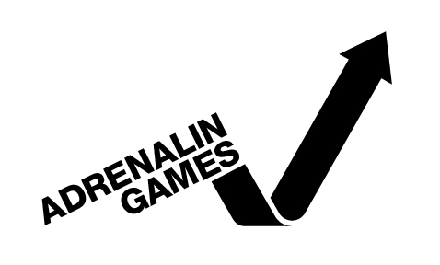

ОФИЦИАЛЬНЫЕ РЕЗУЛЬТАТЫ
ADRENALIN GAMES | MOSCOW OPEN 2007 Jib-contest

23 декабря 2007

ИТОГОВЫЙ РЕЙТИНГ:

Pos. Name
- Thompson Jeremy wild-card
- Lohle Heinz wild-card
- Bernert Manuel wild-card
- Humphreys Tim wild-card
- Титушкин Дмитрий квалификация
- Кокорев Константин wild-card
- Рудчик Юрий wild-card
- Дьяконов Даниил квалификация
- Ямщиков Никита квалификация
- Харитонов Павел квалификация
- Осовицкий Алексей wild-card
- Фесенко Дмитрий wild-card
- Попов Денис квалификация
- Москвин Андрей wild-card
- Наливкин Виктор квалификация
- Deak Bardos Daniel wild-card
- Максименко Илья квалификация

СУПЕРФИНАЛ:

Name Score
- Thompson Jeremy 47,6
- Lohle Heinz 44,9
- Bernert Manuel 42,9
- Humphreys Tim 42,1
- Титушкин Дмитрий 39,7
- Кокорев Константин 36
- Рудчик Юрий 35,7
- Дьяконов Даниил 17,5

ФИНАЛ:

1 группа
Pos. Name
- Lohle Heinz
- Humphreys Tim
- Дьяконов Даниил
- Титушкин Дмитрий
- Ямщиков Никита
- Осовицкий Алексей
- Москвин Андрей
- Наливкин Виктор
- Максименко Илья
2 группа
Pos. Name
- Рудчик Юрий
- Thompson Jeremy
- Bernert Manuel
- Кокорев Константин
- Харитонов Павел
- Фесенко Дмитрий
- Попов Денис
- Deak Bardos Daniel

